Actividad práctica 1 (AP01):

**Pruebas de conectividad y rastreo de Internet (parte 1)**

Diagrama de topología

Objetivos de aprendizaje

* Visualizar los parámetros de red de un PC.
* Probar la conectividad de red mediante la herramienta ping.

Información básica

**Ping** es junto a **Traceroute** una de las dos herramientas imprescindibles para probar la conectividad en una red TCP/IP. **Ping** es una herramienta de diagnóstico de red que se utiliza para comprobar la disponibilidad de conexión entre cualquiera dos dispositivos (final y/o intermedio) en una red cuyo funcionamiento se basa en el Protocolo de Internet (IP). El dispositivo que envía un **mensaje ICMP[1] de solicitud de eco** dentro de un paquete IP comprueba si se recibe un **mensaje ICMP de respuesta de eco** para cada paquete y cuánto tiempo tardaron **(latencia)** esos paquetes en atravesar (tiempo de ida y vuelta - RTT) la red (medido en ms). La utilidad **ping** está disponible en Windows, en sistemas operativos Linux, macOS y en el Sistema Operativo Internetwork (IOS) de Cisco.

Situación

Con un PC conectado a Internet, comprobará los parámetros de red y realizará varias pruebas de conectividad para conocer la utilidad de la herramienta **ping**.

Recursos necesarios

1 PC con acceso a Internet a través de cable o red Wi-Fi.

Paso 1: Comprobar los parámetros de red

Todos los dispositivos (PCs, tablets, smartphones, etc.) con acceso Internet a través de una red de acceso basada en IP (Protocolo de Internet), como la red de acceso Wi-Fi de la UEx, deben contar al menos 4 parámetros de red imprescindibles para su conexión a la misma:

1. Una dirección de red o IP
2. Una dirección de máscara de subred
3. Una dirección de puerta de enlace predeterminada o Gateway por defecto.
4. Una dirección de servidor de nombres de dominio (DNS).

Habitualmente estos parámetros de red son asignados de forma automática a los dispositivos finales y de forma transparente cuando se conectan a estas redes de acceso. Para ello, los hosts negociarán esos parámetros con un servidor de datos mediante el Protocolo Configuración Dinámica de Host (DHCP). De forma excepcional, estos parámetros de red podrían asignarse de forma manual, pero en la actualidad este tipo de asignación está reservada a los administradores de red.

Para visualizar esta información, en el caso de Windows (Figura 1), puede hacerse:

1. Ejecutando desde Cortana el comando cmd para abrir una consola de comandos.
2. Escribir ipconfig /all para obtener toda la información de red de las interfaces del dispositivo. Escribir ipconfig /all fijándonos en la información devuelta para la interfaz de red usada. P.e., si usamos una red Wi-Fi mirar en Adaptador de LAN inalámbrica Wi-Fi.

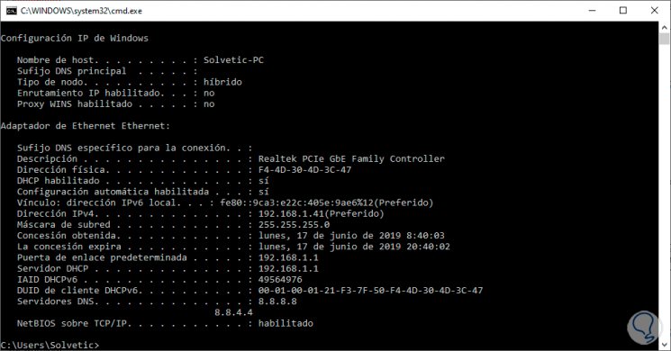

Figura 1. Resultado comando ipconfig /all en Windows 10

En el caso de Linux y macOS, la forma de visualizar los parámetros de red puede hacerse:

1. Abriendo una consola de terminal.
2. Escribir el comando ifconfig para obtener la dirección IP y máscara de subred. Con el comando route obtienes la puerta de enlace y nslookup dns los servidores DNS.

Nota: si pones ifconfig en0 obtienes solamente la información para la interfaz Wi-Fi.

E1. Registra la información de los siguientes parámetros de red para tu PC:

Dirección IPv4: 158.49.95.251

Máscara de subred: 255.255.254.0

Puerta de enlace predeterminada: 158.49.94.1

Servidor DNS 1: 158.49.17.21

Servidor DNS 2 (sólo si aparece): 158.49.113.21

Paso 2: Probar la conectividad de red mediante el comando ping

1. En el PC, escribe **cmd** en el cuadro de diálogo **Buscar programas y archivos** o **Ejecutar** (Windows 7) o Buscador de **Cortana** (Windows 10) y, a continuación, presiona **Enter**:

Figura 2. Abrir una consola de comandos en Windows

1. Para comprobar el correcto funcionamiento de tu conexión hasta tu puerta de enlace (router o dispositivo que te conecta a Internet) debes escribir el comando **ping *puerta_enlace***, donde ***puerta_enlace*** es la dirección de **puerta de enlace predeterminada anotada en el paso 1** (Figura 3):

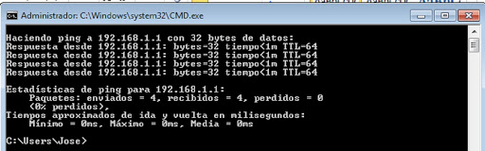

Figura 3. Resultado satisfactorio del comando ping a la puerta de enlace predeterminada

Si, por el contrario, obtienes una respuesta como en la Figura 4, te está indicando que, bien tu configuración de red no es correcta, bien tu conexión de red “interna” o tu router tienen algún problema.

**Nota:** también puedes hacer ping a otros dispositivos en tu misma red LAN (red de área local) o WLAN (red de área local inalámbrica), pero asegúrate que **tienen desactivado temporalmente la aplicación de cortafuegos (Firewall)** para que no te bloque el proceso de prueba de conectividad. Por defecto, estas aplicaciones eliminan los paquetes enviados por la herramienta ping como medida de seguridad preventiva.

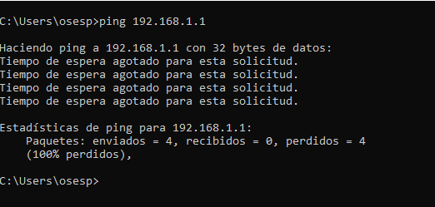

Figura 4. Resultado no satisfactorio del comando ping a la puerta de enlace predeterminada

**E2.** Realiza esta prueba en tu PC. Copia y pega el comando y el resultado obtenido debajo:

1. El siguiente paso para comprobar el correcto funcionamiento de tu conexión hacia Internet es verificar el correcto funcionamiento del servidor/es DNS. Para ello puedes probar el comando **ping *sitio_Internet*** donde ***sitio_Internet*** es la **dirección lógica o nombre FQDN** de un **host remoto**, por ejemplo, un sitio Web. En este caso usaremos [www.cisco.com](http://www.cisco.com) porque es un servidor Web que responde siempre(Figura 5):

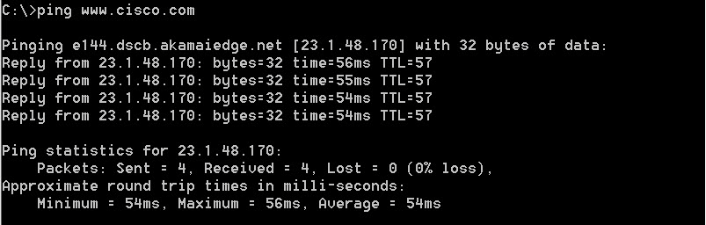

Figura 5. Resultado obtenido al sitio Web www.cisco.com

En la primera línea del resultado del ejemplo, aparece el nombre de host o nombre de dominio completamente calificado (FQDN) e144.dscb.akamaiedge.net. A continuación, aparece la dirección IP 23.1.48.170. Cisco aloja el mismo contenido Web en diferentes servidores en todo el mundo (conocidos como espejos). Por lo tanto, según dónde se encuentre geográficamente, el FQDN y la dirección IP serán diferentes.

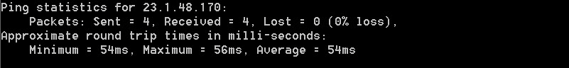

Figura 6. Estadística obtenida por el comando ping anterior

En cuanto a la parte final del resultado (Figura 6), la estadística informa que se enviaron cuatro paquetes y se recibió una respuesta favorable para cada uno. Como se respondió cada ping, hubo una pérdida de paquetes del 0%. En promedio, los paquetes tardaron 54 ms (milisegundos) en cruzar la red (latencia o retardo terminal-a-terminal).

El streaming de vídeo y los juegos en línea son dos aplicaciones que se ven afectadas cuando hay pérdida de paquetes o una conexión de red lenta. Es posible determinar la velocidad de una conexión a Internet de manera más precisa al enviar 100 paquetes, en lugar de los 4 predeterminados en Windows (en el caso de Linux y macOS se envían paquetes “infinitos”). Para ello, debes hacer lo mostrado en la Figura 7 y los resultados obtenidos se muestran en la Figura 8:



Figura 7. Ping enviado 100 paquetes

**Nota:** si usas un sistema Linux o macOS y quieres enviar 100 paquetes debes usar el comando **ping -c 100 *sitio_Internet***.

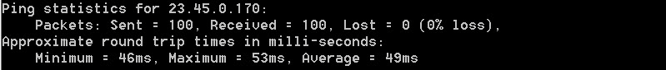

Figura 8. Estadística obtenida por el comando ping anterior

**E3.** Seguidamente ejecuta el comando ping anterior desde tu PC, copia y pega aquí SOLO el resumen de la estadística obtenida:

Para finalizar esta parte, realiza otras pruebas de conectividad a hosts en Internet. Ahora, haz ping desde tu PC a los sitios Web de registros regionales de Internet (RIR) en distintas partes del mundo:

Para África (Figura 9): **ping** [**www.afrinic.net**](http://www.afrinic.net/)

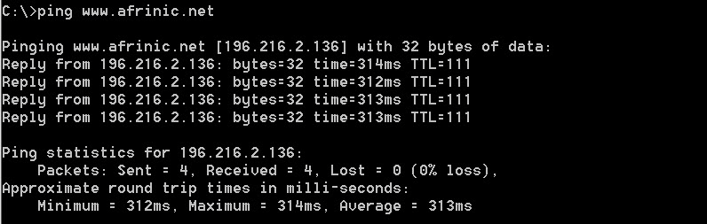

Figura 9. Estadística obtenida para el sitio www.afrinic.net

**E4.** Incluye aquí el resultado obtenido desde tu PC:

Para Australia (Figura 10): **ping** [**www.apnic.net**](http://www.apnic.net/)

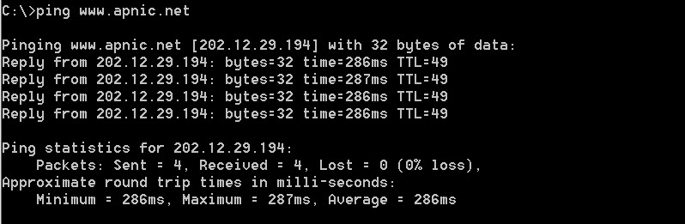

Figura 10. Estadística obtenida para el sitio www.apnic.net

**E5.** Incluye aquí el resultado obtenido desde tu PC:

Para Europa (Figura 11): **ping** [**www.ripe.net**](http://www.ripe.net/)

Figura 11. Estadística obtenida para el sitio www.ripe.net

**E6.** Incluye aquí el resultado obtenido desde tu PC:

Para América del Sur (Figura 12): **ping www.lacnic.net**

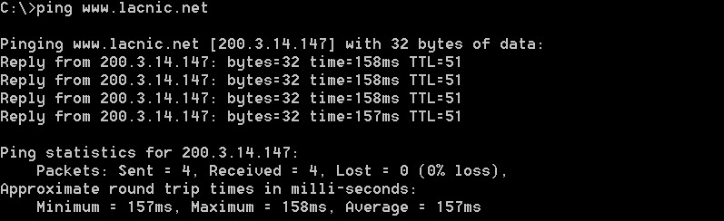

Figura 12. Estadística obtenida para el sitio www.lacnic.net

**E7.** Incluye aquí el resultado obtenido desde tu PC:

**E8.** ¿Por qué los **retardos terminal-a-terminal (RTT) promedio** en las pruebas realizadas desde tu PC son distintos a los mostrados en las Figuras 9-12? Compara cada prueba y reflexiona sobre ello:

Partiendo de la estructura cuasijerárquica que tiene la red de ordenadores, el tiempo de retardo de terminal a terminal(RTT) o latencia depende de los nodos que atraviesa, es decir, la distancia entre el dispositivo que envía el paquete ICMP de solicitud al host destino dependerá de dónde se encuentra el ISP.

El RTT promedio de envío de paquetes entre mi pc y el servidor DNS de África es de 192ms

El RTT promedio de envío de paquetes entre mi pc y el servidor DNS de Australia a es de 18ms

El RTT promedio de envío de paquetes entre mi pc y el servidor DNS de Europa es de 18ms

El RTT promedio de envío de paquetes entre mi pc y el servidor DNS de América del Sur es de 311ms

Como podemos observar el tiempo de retardo es menor cuanto menor es la distancia al host destino o debido al CDN.

**E9.** Observa los resultados obtenidos en las evidencias **E5** y **E6**. Fíjate en el nombre de host que aparece justo después de la palabra **Ping**. Investiga qué es CLOUDFLARE y por qué la latencia es tan baja si la comparas con las Figuras 10 y 11:

La latencia es tan baja debido al CDN, es decir, el servidor de réplica se encuentra mucho más cerca entre ambos extremos o ISP más cercanos de esos lugares.

Conclusiones

LAS CONCLUSIONES DEBEN EXPRESAR **LECCIONES APRENDIDAS** **A PARTIR DE LOS RESULTADOS** QUE HAS EXPERIMENTADO Y DEBERÁN SER como MÍNIMO TRES. **Las conclusiones NO son reflexiones personales, por tanto, evitar expresiones cómo “me ha gustado mucho”, “me parece muy interesante”, “me he aburrido mucho”, etc.**

1. El comando ping es útil para saber si un ordenador está conectado a la red o si está funcionando una página web. Podemos comprobar que nuestro equipo no se conecta a una red distinta a la que pertenece y también podemos comprobar el tiempo de retardo mínimo, máximo y medio de transferencia de paquetes entre equipos pertenecientes a una misma red o entre tu equipo y un nombre de dominio.
2. Gracias al CDN se reduce el tiempo de retardo de terminal a terminal o latencia como podemos observar entre ISP de ubicaciones distintas, por ejemplo, el tiempo de retardo de envío de un ICMP de tu equipo de un país de Europa a un terminal del mimo continente es menor que enviarlo a un terminal de otro continente.
3. El comando ipconfig o ipconfig /all en Windows nos muestra los parámetros de red de un ordenador, como la dirección IP, la máscara de subred, el Gateway y el servidor/es DNS. En Linux ifconfig solo nos muestra la IP y máscara de subred, el comando route nos muestra la puerta de enlace predeterminada y el comando nslookup dns nos muestra el/los servidores DNS. Dichos parámetros son necesarios a la hora de probar la conectividad con otros dispositivos de red o para cambiar ciertos parámetros de red.

|  |  |  |  |  |  |  |  |  |  |
| --- | --- | --- | --- | --- | --- | --- | --- | --- | --- |
| [Imagen que contiene dibujo  Descripción generada automáticamente](http://www.unex.es/) | |  | | --- | | Miguel Ángel Martín Tardío | | Área de Ingeniería Telemática Centro Universitario de Mérida | | Avda. Santa Teresa de Jornet, 38, 06800 Mérida Tfno: +34 924 673 091 | | Email: [matardio@unex.es](mailto:matardio@unex.es %20 )Web: [http://cum.unex.es](https://cum.unex.es/) |  | | |  | | --- | | [Instagram - Iconos gratis de social](https://www.instagram.com/miguelamtardio/)  [Linkedin - Iconos gratis de redes sociales](https://www.linkedin.com/in/matardio) | |  | |

1. Protocolo de Control de Mensajes de Internet (Internet Control Message Protocol) es el encargado de indicar que forma tienen los mensajes de solicitud y respuesta de la utilidad ping.